**1. Lo que vamos a construir**

Realizaremos una página web la cual es acerca de bienes raices o mas bien llamada asi esta quedara o sera parecida a la siguiente…

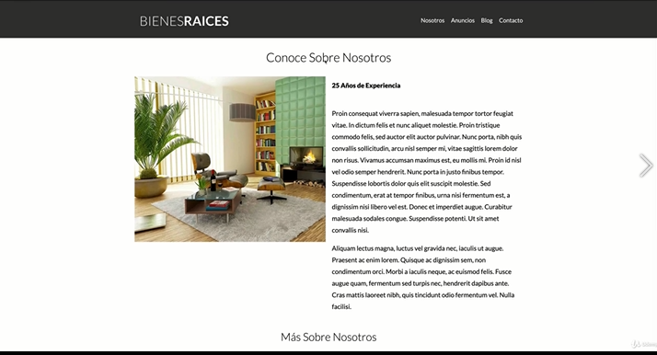

Esto es mas o menos lo que lograremos realizar a lo largo de este curso.

**2. El diseño y los requerimientos del Cliente**

Los requerimientos: Como conocer y dividir un proyecto web.

Evita escribir código sin dividir y ordenar tu trabajo.

Importante conocer las necesidades de nuestros clientes o proyectos, esto es un paso esencial para evitar sobrecargarnos de trabajo innecesario.

Un cliente nos solicita lo siguiente…

* Un sitio Web para su negocio de bienes raíces.
* Mostrar las casas en venta.
* Poder crear/ editar/ borrar/ actualizar las propiedades desde un formulario.
* Secciones informativas, no es necesario que sean dinámicas.
* Un formulario de contacto.

**3. 7 Etapas para construir un sitio Web**

Requerimos un plan para hacer nuestro sitio web.

Las 7 etapas para la creación de un sitio o aplicación web.

* Pre-proceso.
* Quien estará a cargo de que parte del proyecto.
* El cliente es parte del equipo.
* El cliente comparte su visión y el equipo la lleva a cabo.
* Algunos roles son el: Creador de Contenido, Arquitectura de la Información, Pruebas, Diseño Gráfico, Diseño UI y UX, Front End, Backend y Supervisor de Testing.
* Estrategia de Contenido.
* Planeación, desarrollo y administración de una página web.
* Con la planeación adecuada tendrás un panorama más claro del proyecto.
* Aquí se definen planes de contenido
* Aún no se en colores o tecnologías utilizadas.

Importancia de la estrategia de Contenido

* EL contenido es lo mas importante del sitio web.
* En esta etapa definimos que es lo más importante para nuestros visitantes.
* Definimos a quien queremos llegar y quienes son.
* En esta etapa auditamos imágenes, videos, textos, como se relaciona el contenido uno con otro.
* Al finalizar la auditoria, diseño ya sabrá con que cuenta y que debe crear.

Existen otras tareas en esta etapa

* Modelado de contenido

Una vez que sabemos que contenido hay listo podemos modelarlo. Crearemos un sitio web para una empresa de bienes raíces, por lo tanto, requerimos una sección de información, contacto, anuncios.

Los anuncios tendrás un título, precio, descripción, imagen, etc. Es importante “modelar” cómo se deberá mostrarse el contenido

* Jerarquía

La jerarquía no ayudará a definir: que paginas son las mas importantes o principales, que paginas son soporte a otras páginas, que paginas complementan el contenido existente.

Una vez finalizada la jerarquía, diseño ya comenzamos a construir los diseños.

* Arquitectura de la información

Es el cómo se organizan los diferentes componentes del sitio web y como los usuarios navegaran por las diferentes secciones a fin de interactuar en él.

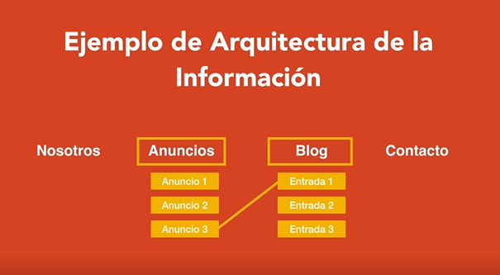

* Wireframing

- Piensa en un Wireframe como un plano de un sitio web.

- Solo va a mostrar como debe verse sin definir aun los colores, fuentes, imágenes, solo donde se ubicarán los elementos.

- En el podemos realizar anotaciones, comentarios, etc.

- El Wireframe nos ayudará para ver como interactúan los diferentes elementos.

Ejemplo…

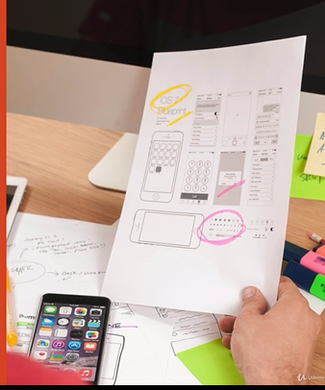

* Etapa de Pre-construcción.

En esta etapa se realiza una serie de Wireframes y se va definiendo de que sección a que sección será la navegación del sitio web

Al tener una serie de Wireframes podemos identificar el flujo que tendrá el sitio web.

También podemos identificar que necsitamos (imágenes, videos, logos y que secciones tendrá que diseñar UX)

Finalmente, en esta etapa definimos como sera posible ir visitando las otras secciones internas

* Etapa de Construcción.

En esta etapa se comienza a crear el sitio web o aplicación.

También en esta etapa ya se trabaja sobre un diseño, además que tanto Front End como backend comienzan a trabajar.

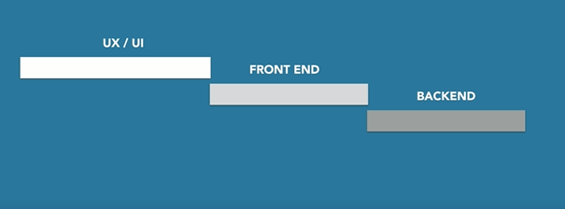Evita este error…

No esperes a que uno termine de trabajar para que inicies.

En realidad todas deben empezar al mismo tiempo y finalizar al mismo tiempo, mientras el proyecto sigue todos trabajamos.

* Pruebas y Revisión.
* Etapa de Optimización
* Lanzamiento

**4. Primeros Pasos con el proyeco (Descarga aquí)**

Primero abriremos el proyecto adjunto en visual Studio Code, una vez dentro iniciamos una nueva terminal y escribimos npm i para instalar las dependencias…

Una vez instaladas usamos gulp para inicializar nuestras funciones. Una vez echo esto se nos creara un build que contiene los archivos creados.

Nos dirijimos al index en donde inicializaremos con live server…

Crearemos nuestra estructura y de nombre le ponemos Bienes raíces, uego de esto la conectamos a nuestra hoja de estilo css con link “build/css/app.css” para acceder a los estilos…

También usamos modernizar.js, esto lo hacemos de la siguiente forma <script src=”build/js/bundle.min.js”></script>

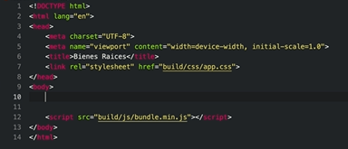nuestro código html quedaría asi.

**5. Creando la base**

Empezaremos creando el Header de la siguiente forma…

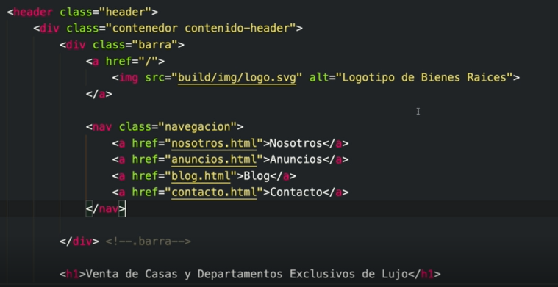

Luego agregamos un main y un footer…

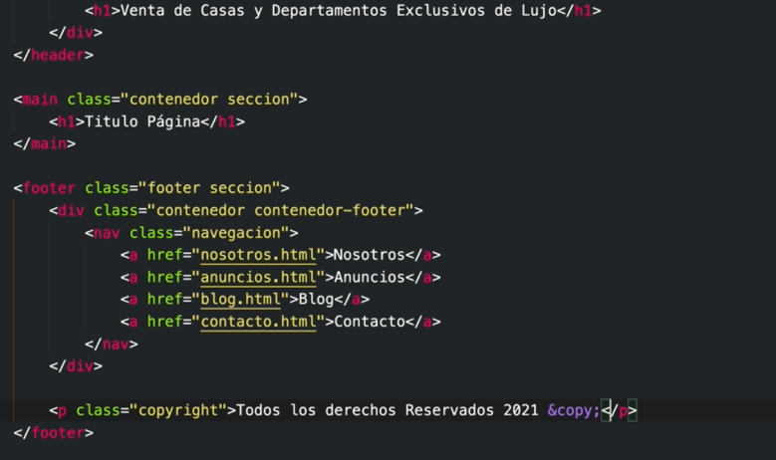

**6. SASS al Header**

Abrimos layout y creamos archivos llamados

_footer.scss

_header.scss

Luego las unimos en nuestro archivo principal app.scss con @import ‘layout/header’

@import ‘layout/header’

Dentro de _header agregamos el siguiente código…

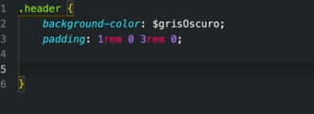

Creamos otro archivo en layout lamados _navegacion.scss y lo añadimos a app.scss, en este nuevo archivo agreguemos lo siguiente…

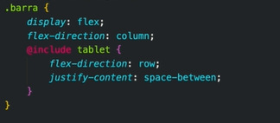

Luego damos estilo a nuestra navegación…

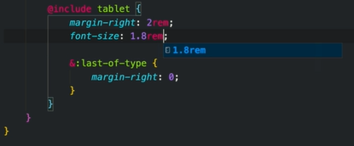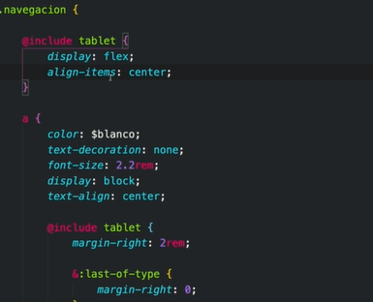

En .barra agregaremos un padding-top: 3rem.

Pasaremos ahora al footer…

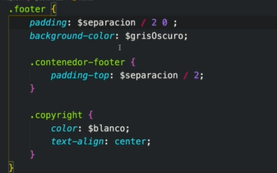Creamos estilos para la clase .footer y para las demás…

Ahora creamos otros archivos html…

* nosotros.html
* anuncios.html
* blog.html
* contacto.html
* base. Html

en cada una de estas lo que hacemos es duplicar y reusar nuestro archivo index.html para crear las secciones de nuestra pagina.

**7. Finalizando el header principal**

En nuestro archivo index hacemos una ligera modificación en <header class=”header”> le agregaremos inicio de la siguiente forma…



Con esto definimos a inicio como para que reciba parámetros únicos que el resto…

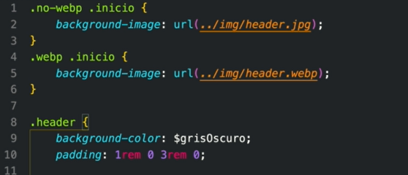

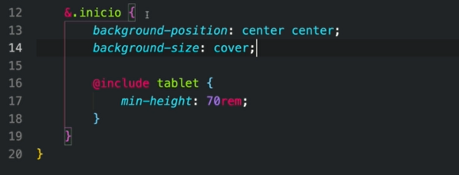

Luego de esto agregamos mas a nuestro código…

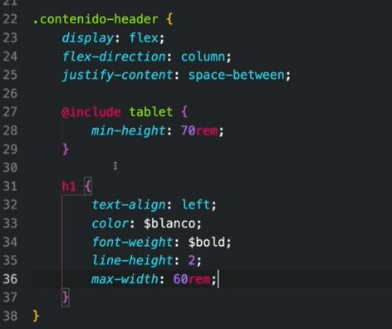

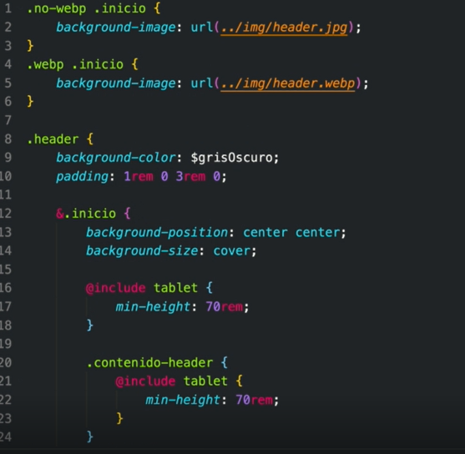

En contenido header quitamos el @include Tablet { min-heigth: 70rem;} y se lo pasamos a .header como vimos arriba

Ahora como duplicamos las paginas de html nos saldrá el mensaje que dice “Venta de Casas Departamentos Exclusivos de Lujo” esto lo haremos eliminando la etiqueta h1 de todas excepto de index.

**8. Trabajando con la sección de iconos**

Regresando al index ahora en la etiqueta main quitaremos el h1 y en su vez pondremos lo siguiente…

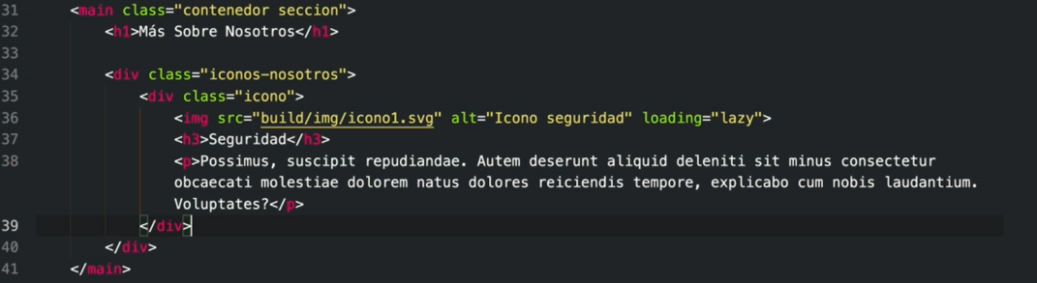

Copiamos y pegamos <div class=”iconos”> y pegamos dos veces mas quedado de la siguiente forma…

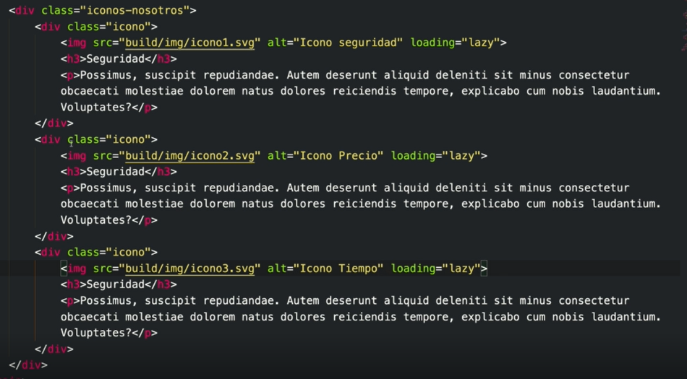

Cambiamos las etiquetas en vez de seguridad ponemos Precio y A Tiempo.

Ahora en layout creamos una hoja de estilos llamada _iconos.scss la enlazamos a app.scss y compilamos en ella lo siguiente…

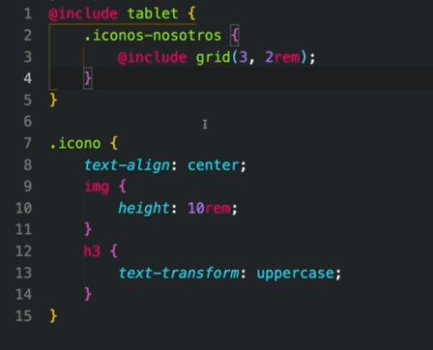

Gracias a esto nuestra sección sera responsive y se vera asi…

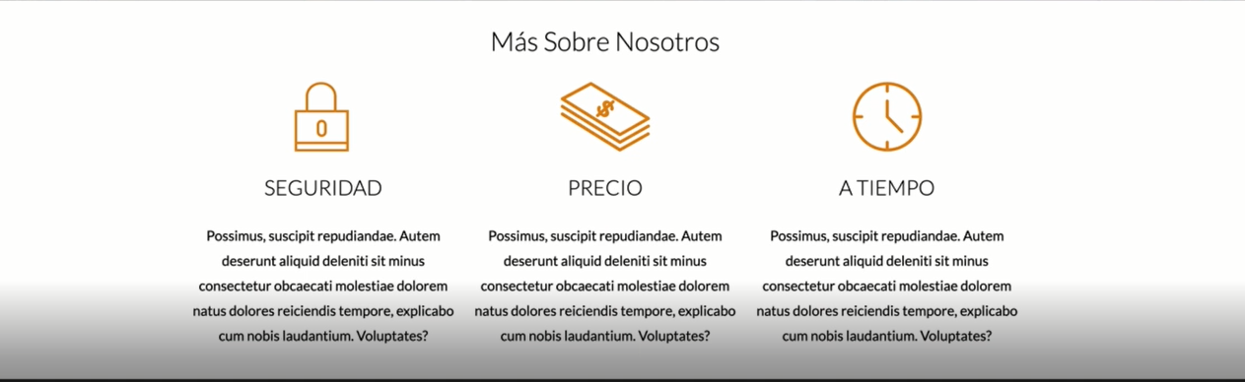

**9. Creando las propiedades**

Ahora en index.html continuamos trabajando crearemos una sección como a continuación…

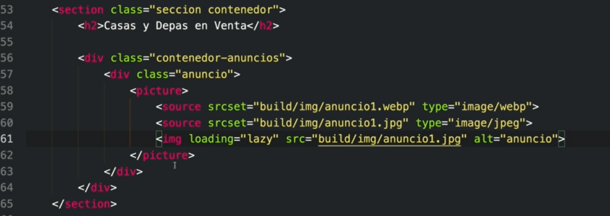

Con eso creamos la sección de anuncios, usamos picture para que en caso de que el navegador no soporte un tipo de imagen se cambie o pruebe con otro.

Ahora crearemos el contenido del anuncio de la siguiente forma…

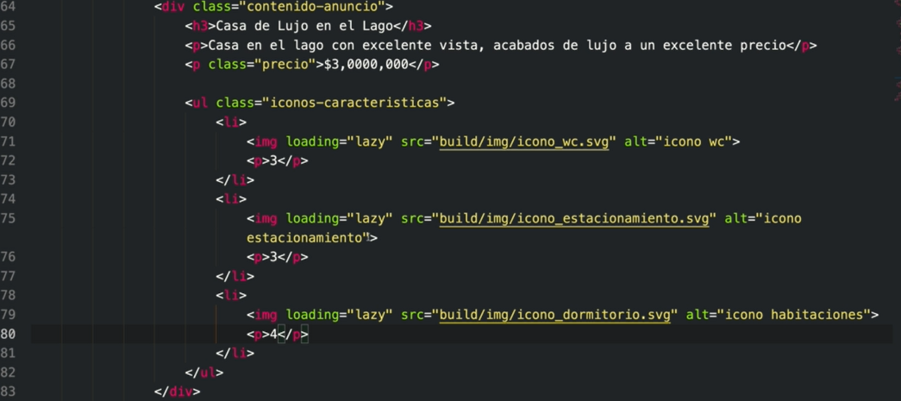

**10. SASS a las propiedades**

Creamos un archivo en layout llamado _anuncios.scss y lo enlazamos a app.scss en el cual añadiremos el siguiente código…

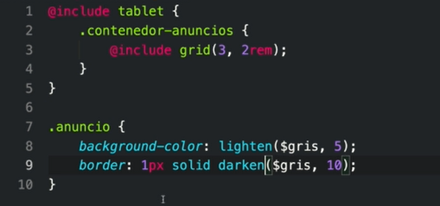

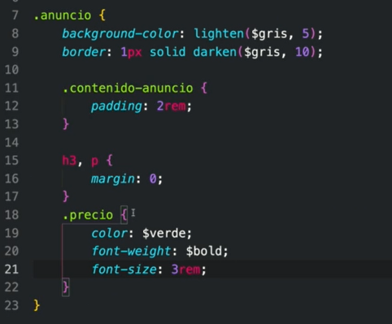

Y luego vamos añadiendo mas código para ajustar los tamaños…

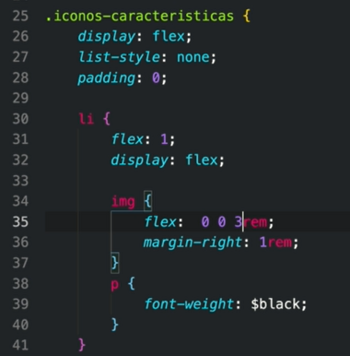Con esto podemos distribuir mejor nuestros iconos e ir definiéndoles estilos.

Ahora rearemos un botón el cual permita ver información del anuncio, para ello hacemos lo siguiente en index.html y en el div de clase contendido-anunci por debaje del cierre de u poemos l siguiente código…

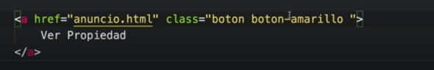

**11. Creando mixin para los botones**

**12. Creando el gráfico de cdontacto**

**13. Trabajando con el Blog y7 btesimoniales**

**14. SASS al blog**

**15. SASS a los testimoniales**

**16. Creando la página de Nosotros**

**17. Creando la sección de Anuncios**

**18. Creando el Blog**

**19. Creando el formulario de Contacto (1)**

**20. Creando el Formulario de Contacto**

**21. CSS al formulario (1)**

**22. CSS al Formulario**